**Guía N°5 “Desplazamientos**”

Objetivo: Demostrar Habilidades motrices básicas de locomoción, manipulación y estabilidad en diferentes direcciones, alturas y niveles. (O.A 1)

Calentamiento: vamos a ser un poco de sicomotricidad, vamos escucha las instrucciones.

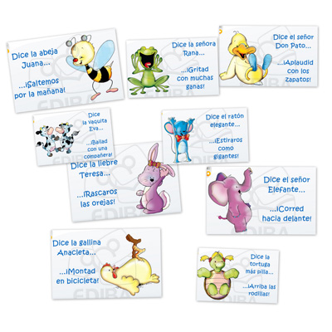

Actividad N°1: ahora pone atención a los videos que te mostrará la profesora. ¡¡Atención!!

Actividad N°2: imitemos las posiciones que vemos, escucha las preguntas de la profesora y responde en forma ordenada.

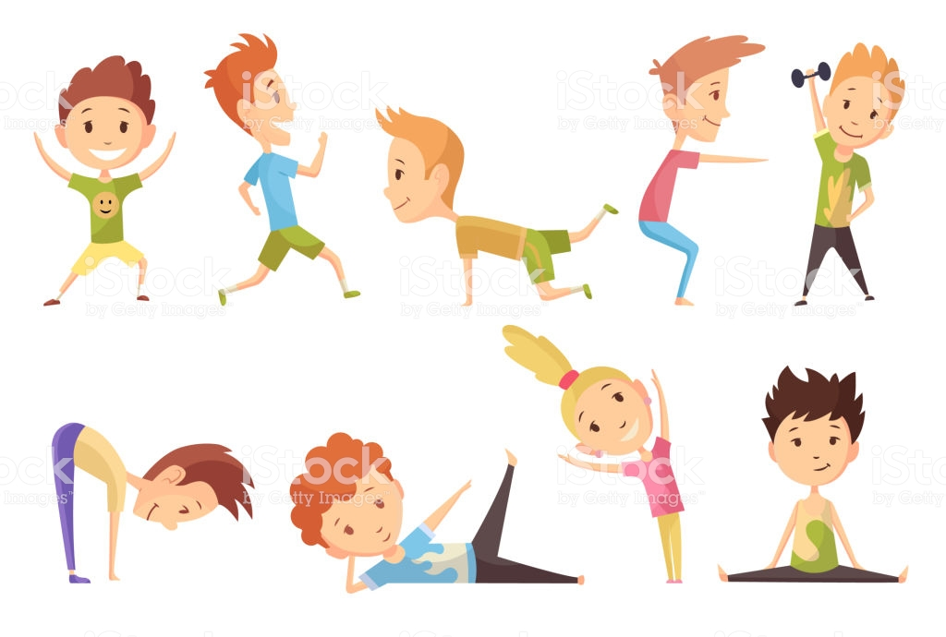

Tarea: pinta y luego recorta al niño, formando su cuerpo como corresponde, no olvides poner los nombres de las partes del cuerpo al que corresponde. Luego envía una foto a la profesora a la plataforma “EDMODO” debes entrar con el siguiente código según tu curso 2°A con 8zaw2e y 2°B con butk4d, no olvides poner tu nombre y respetar los códigos para no generar confusiones. En esta plataforma también puedes dejar tus consultas y dudas, de forma publica o privada, así nos entenderemos más, saludos.

